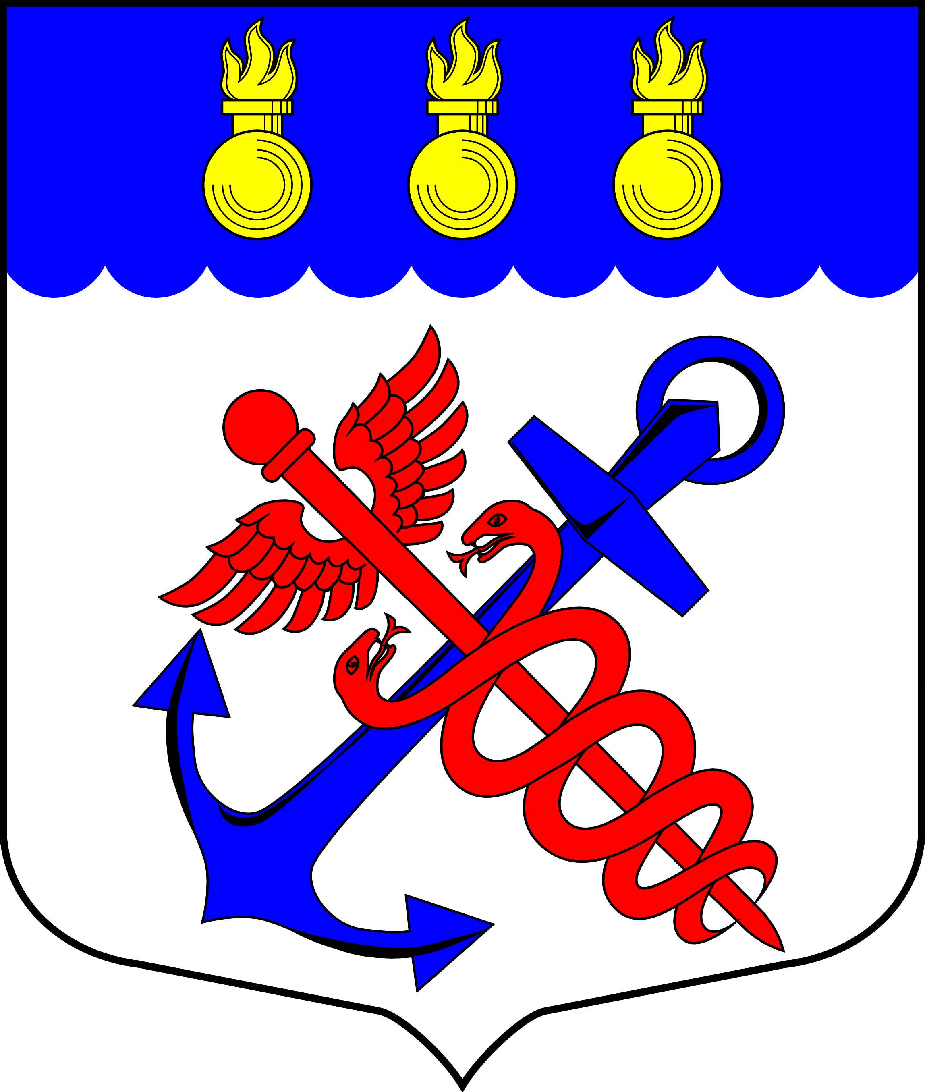
Местная Администрация
Муниципального образования
Муниципальный округ Морские ворота
Канонерский о-в, д. 8а, Санкт-Петербург, 198184, тел.: 746-90-45, факс: 746-90-32
ИНН/КПП 7805387120/780501001
________________________________________________________________________________

ПОСТАНОВЛЕНИЕ

22.03.2018 |  | № 17/18

┌ ┐

Об утверждении Положения «Об участии

в реализации мер по профилактике

дорожно-транспортного травматизма

на территории муниципального образования

муниципальный округ Морские ворота»

В соответствии с пунктом 27 части 1 статьи 10 Закона Санкт-Петербурга от 23.09.2009 г. № 420-79 «Об организации местного самоуправления в Санкт-Петербурге», пунктом 27 статьи 5 Устава муниципального образования муниципальный округ Морские ворота,

ПОСТАНОВЛЯЮ:

1. Утвердить Положение «Об участии в реализации мер по профилактике дорожно-транспортного травматизма на территории муниципального образования муниципальный округ Морские ворота» согласно Приложению № 1 к настоящему Постановлению.

2. Опубликовать настоящее Постановление в официальном печатном издании муниципального образования муниципальный округ Морские ворота.
3. Контроль за исполнением настоящего Постановления возложить на Главу Местной Администрации муниципального образования муниципальный округ Морские ворота Привалова А.А.
4. Настоящее Постановление вступает в силу после официального опубликования.

Глава Местной Администрации
муниципального образования
муниципальный округ Морские ворота А.А. Привалов

Приложение № 1
к Постановлению Местной Администрации
муниципального образования
муниципальный округ Морские ворота
от «22» марта 2018 г. № 17/18

ПОЛОЖЕНИЕ

Об участии в реализации мер по профилактике дорожно-транспортного травматизма на территории муниципального образования муниципальный округ Морские ворота

Настоящее Положение в соответствии с действующим законодательством определяет правовые и организационные основы осуществления мероприятий по участию в реализации мер по профилактике дорожно-транспортного травматизма на территории муниципального образования муниципальный округ Морские ворота (далее – МО Морские ворота).

1. Общие положения

1.1. Осуществление вопроса местного значения по участию в реализации мер по профилактике дорожно-транспортного травматизма на территории МО Морские ворота находится в ведении Местной Администрации муниципального образования муниципальный округ Морские ворота (далее – Местная Администрация).

1.2. При осуществлении мероприятий по профилактике дорожно-транспортного травматизма Местная Администрация руководствуется Конституцией Российской Федерации, Федеральными законами, Уставом Санкт-Петербурга, законами Санкт-Петербурга, Уставом муниципального образования муниципальный округ Морские ворота и настоящим Положением.

1.3. Финансирование мероприятий по профилактике дорожно-транспортного травматизма осуществляется Местной Администрацией за счет средств бюджета муниципального образования муниципальный округ Морские ворота на соответствующий финансовый год.

2. Основные цели и задачи

2.1. Деятельность Местной Администрации при реализации мероприятий по профилактике дорожно-транспортного травматизма направлена на достижение следующих целей:
- уменьшение дорожно-транспортного травматизма;
- формирования у населения внутренней потребности соблюдения правил дорожного движения в повседневной жизни;
- формирование готовности жителей муниципального образования к участию в дорожном движении;
- формирование правильной и своевременной реакции на любую дорожную ситуацию и самостоятельного принятия адекватных решений.

2.2. Основные задачи Местной Администрации при реализации мероприятий по профилактике дорожно-транспортного травматизма:
- информирование населения о статистике дорожно-транспортного травматизма;
- повышение уровня правовой культуры участников дорожного движения, культуры их поведения;
- пропаганда необходимости соблюдения правил дорожного движения;
- разъяснительная работа среди детей и молодежи.

3. Реализация мероприятий по участию в профилактике дорожно-транспортного травматизма

3.1. Местная Администрация получает информацию от органов государственной власти о планах мероприятий по участию в профилактике дорожно-транспортного травматизма на территории МО Морские ворота.

3.2. Местная Администрация осуществляет следующие мероприятия по участию в профилактике дорожно-транспортного травматизма:
- взаимодействие с исполнительными органами государственной власти Санкт-Петербурга, органами ГИБДД, правоохранительными органами в области профилактики дорожно-транспортного травматизма, в том числе совместное проведение мероприятий;
- организация и проведение занятий, разъяснительной работы со школьниками и детьми дошкольного возраста, проживающими на территории МО Морские ворота, направленных на изучение правил дорожного движения и выработку навыков безопасного поведения на дорогах (лекции, встречи, игры, викторины, тематические спектакли, консультации, показ учебных фильмов и т.д.);
- размещение на официальном сайте МО Морские ворота, в официальном печатном издании, на информационных стендах, расположенных на территории МО Морские ворота, оперативной информации для жителей МО Морские ворота по вопросам дорожно-транспортного травматизма и безопасности дорожного движения;
- разработка, изготовление, выпуск и распространение различных печатных информационных материалов (памяток, листовок, пособий, брошюр и т.д.) по вопросам дорожно-транспортного травматизма и безопасности дорожного движения;
- приобретение и демонстрация населению учебных наглядных пособий, видеофильмов и других информационных материалов по тематике в области безопасности дорожного движения;
- приобретение, распространение и установка средств профилактики дорожно-транспортного травматизма (стикеры, плакаты, дорожные знаки, макеты дороги с разметками);
- приобретение и распространение среди детей школьного и дошкольного возраста световозвращающих элементов;
- внесение в органы исполнительной власти Санкт-Петербурга предложений по организации и изменению маршрутов, режима работы, остановок наземного городского пассажирского транспорта, установке светофорных объектов, дорожных знаков, нанесению дорожной разметки;
- анализ статистики дорожно-транспортных происшествий на территории МО Морские ворота для выработки мер по их предотвращению;
- проведение мониторинга работы уличного освещения на дорогах, а также на придомовых территориях и обращения в соответствующие службы для своевременной ликвидации неисправностей уличных осветительных приборов;
- установка ограничителей скорости передвижения транспортных средств («лежачих полицейских»).

